“ GO KART SHOW ”
Progetto di Andrea Cucciola
Agenzia Pubblicità e Spettacolo
Sita in Viale Varallo n. 59 13011 Borgosesia (vc)
Tel 0163/23123 – Cell. 347/4062800
P.I. 02035750021 C.F. CCCNDR79E19L669D

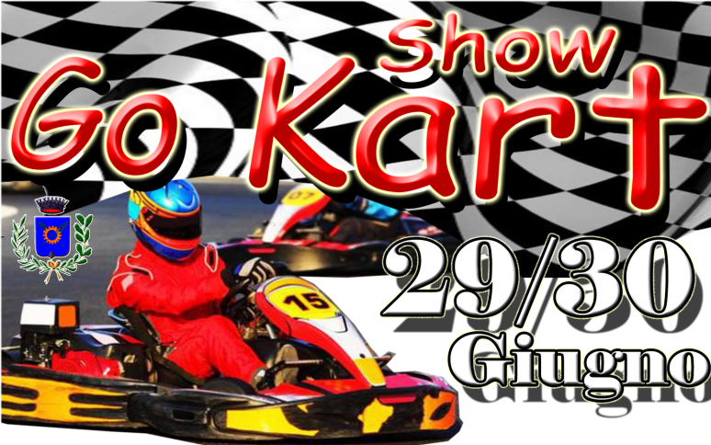
www.miaccevalsesia.com - www.cucciolapms.jimdo.com - www.affarista.net
CAMPAGNA PUBBLICITARIA PER GLI SPONSOR DI GO KART SHOW
SCEGLI LA CAMPAGNA PUBBLICITARIA PER LA TUA ATTIVITA’

Go Kart Show avrà luogo a San Maurizio D’opaglio in via Brughiera Vicino alla Huber e Giacomini zona industriale nei giorni, Sabato 29 e Domenica 30 Giugno dalle ore 9.00 alle 23/24.

Per la vostra attività può essere un’opportunità di forte impatto visivo fisso e costante.

Volantino Locandina Gazebo Striscione blueback Parete stand pvc
A4 A3 O 70X100 3x3 2000 x 800 3000 X 2000
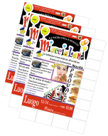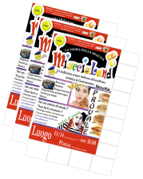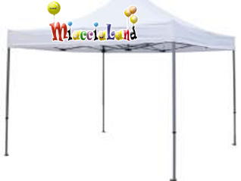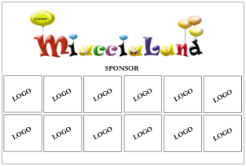

1 ) Spazio pubblicitario 4 x 6 volantini A4 ………n° 5000…..………………………………………………………….€ 70.00
2 ) Spazio pubblicitario 5.5 x 8 locandina A3 … n° 500...……………………………………………………………..€ 80.00
3 ) Striscione stampa su carta blueback …………………………………………………………………………………….€ 95.00
4 ) Spazio su parete in pvc dimensioni 50 x 50 …………………………………………………………………………..€ 90.00
5 ) Spazio di un gazebo 3 X 3 ………………1 gg € 60.00 …….2 gg € 100.00……. + gazebo piazzato….€ 200.00
6 ) Volantini personalizzati quantitativo e dimensione da definire con il cliente ………………..su preventivo
7 ) 1 giorno 1 Ragazza per la distribuzione del materiale pubblicitario all’interno della manifestazione
nei seguenti Orari mattino dalle 12.00 alle 13.00 pomeriggio dalle 16.00/17.00………………………. € 190.00
8 ) Spazio esposizione all’interno della fiera suolo pubblico ( concessionarie,agricoltura ecc )
2 gg al mq ………..€ 20.00
Note: Crociare il tipo di pubblicità che interessa
______________________________________________________ €_________ + iva Totale ___________ _______________________________________________________________________________________
Luogo___________Data_______
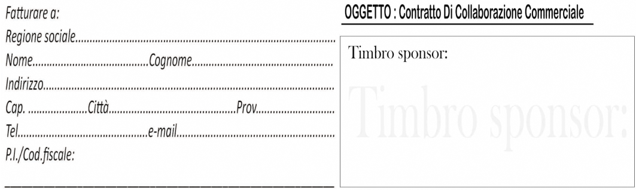 Firma_______________

